Об установлении публичного сервитута
в Приволжском районе г.Казани

- Установить публичный сервитут согласно приложениям №1-2 к настоящему постановлению:
  - характеристика устанавливаемого публичного сервитута:
- площадь сферы действия– 237 кв.м;
- кадастровый номер обременяемого земельного участка 16:50:171110:1491;
- местоположение: г.Казань, Приволжский район;
- цель установления: размещение линейных объектов системы газоснабжения и их неотъемлемых технологических частей («Техническое перевооружение ГРП-108 РТ, г.Казань, ул. 33-й Военный городок, 2»);
- срок установления: 10 лет;
1.2. заявитель: ООО «Газпром трансгаз Казань»;
  - основания установления: обращение заявителя, Федеральный закон от 06.10.2003 №131-ФЗ «Об общих принципах организации местного самоуправления в Российской Федерации», пункт 1 статьи 39.37 ЗК РФ, статья 23 Земельного кодекса Российской Федерации, глава V.7 Земельного кодекса Российской Федерации, статья 3.6 Федерального закона от 25.10.2001 №137-ФЗ «О введении в действие Земельного кодекса Российской Федерации», Генеральный план городского округа Казань, утвержденный решением Казанской городской Думы от 28.02.2020 №5-38, программа реконструкции пунктов редуцирования газа по ЭПУ ООО «Газпром Трансгаз Казань» на 2022-2028 гг.; постановление Правительства РФ от 20.11.2000 №878 "Об утверждении Правил охраны газораспределительных сетей", право собственности зарегистрировано на Единый производственно-технологический комплекс Приволжского района (№16-50.3-23.2001-1053.1 от 26.10.2001).
2. Установить, что срок, в течение которого использование земельного участка в соответствии с его разрешенным использованием будет невозможно или существенно затруднено в связи с осуществлением сервитута, составляет 3 года.
3. Поручить МБУ «Институт развития города Казани» обратиться в Управление Федеральной службы государственной регистрации, кадастра и картографии по Республике Татарстан для внесения соответствующих сведений о сфере действия публичного сервитута в границах согласно приложениям №1-2 к настоящему постановлению и государственной регистрации публичного сервитута.
4. Опубликовать настоящее постановление, за исключением
приложения №2 к настоящему постановлению (материал для служебного пользования), в сетевом издании «Муниципальные правовые акты и иная официальная информация» (www.docskzn.ru) и разместить его на официальном портале органов местного самоуправления города Казани (www.kzn.ru) и на официальном портале правовой информации Республики Татарстан (www.pravo.tatarstan.ru).
5. Установить, что настоящее постановление вступает в силу после официального опубликования в сетевом издании «Муниципальные правовые акты и иная официальная информация» (www.docskzn.ru).
6. Рекомендовать ООО «Газпром трансгаз Казань» привести земельный участок, указанный в подпункте 1.1 настоящего постановления, в состояние, пригодное для его использования в соответствии с видом разрешенного использования, в срок не позднее чем три месяца после завершения строительства, капитального или текущего ремонта, реконструкции, эксплуатации, консервации, сноса инженерного сооружения, для размещения которого был установлен публичный сервитут, или в случаях установления публичного сервитута в целях, предусмотренных пунктами 2, 5 статьи 39.37 Земельного кодекса Российской Федерации, после завершения на земельном участке деятельности, для обеспечения которой установлен публичный сервитут.
7. Контроль за исполнением настоящего постановления возложить
на заместителя Руководителя Исполнительного комитета г.Казани Р.Р.Шафигуллина.

Руководитель Р.Г.Гафаров

Приложение №1

Утверждены постановлением
Исполнительного комитета
г.Казани
от_______________№______

Границы сферы действия публичного сервитута
в Приволжском районе г.Казани

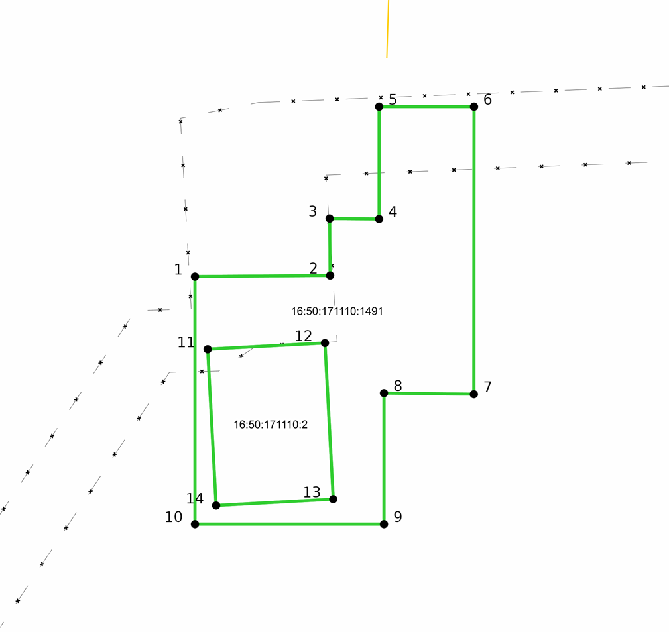
Масштаб 1:250
Система координат: МСК-16
Условные обозначения:
1 | вновь образованная характерная точка
 | граница устанавливаемого сервитута
 | граница существующих земельных участков
 | ЗОУИТ (действующие)
 | красные линии (существующие)
 | объекты капитального строительства (площадные)
16:50:171110 | кадастровый квартал
16:50:171110:1491 | Кадастровый номер обременяемого земельного участка

_____________________________________

